**Common Doubles**

**Master 89a**

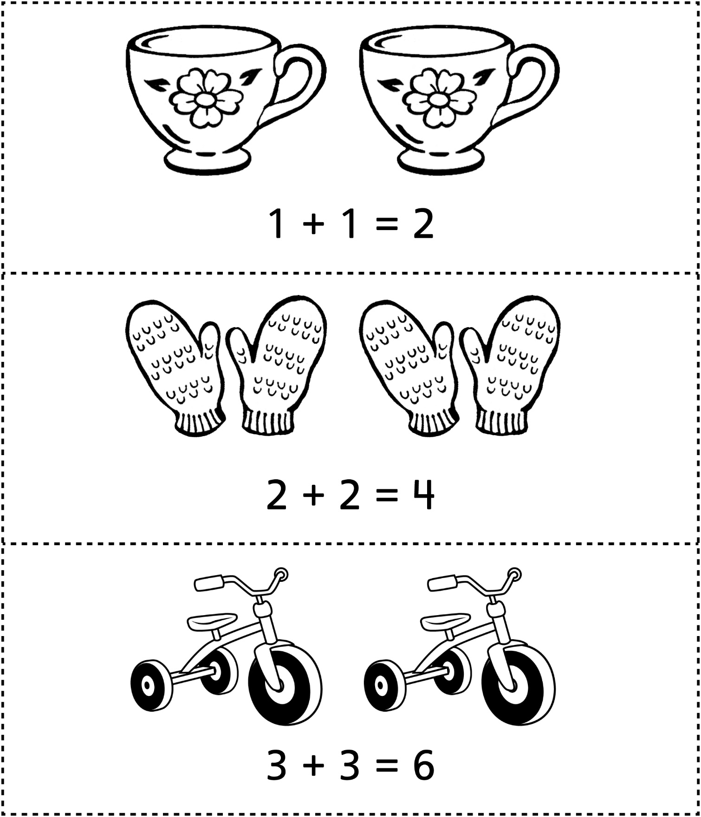

**Common Doubles**

**Master 89b**

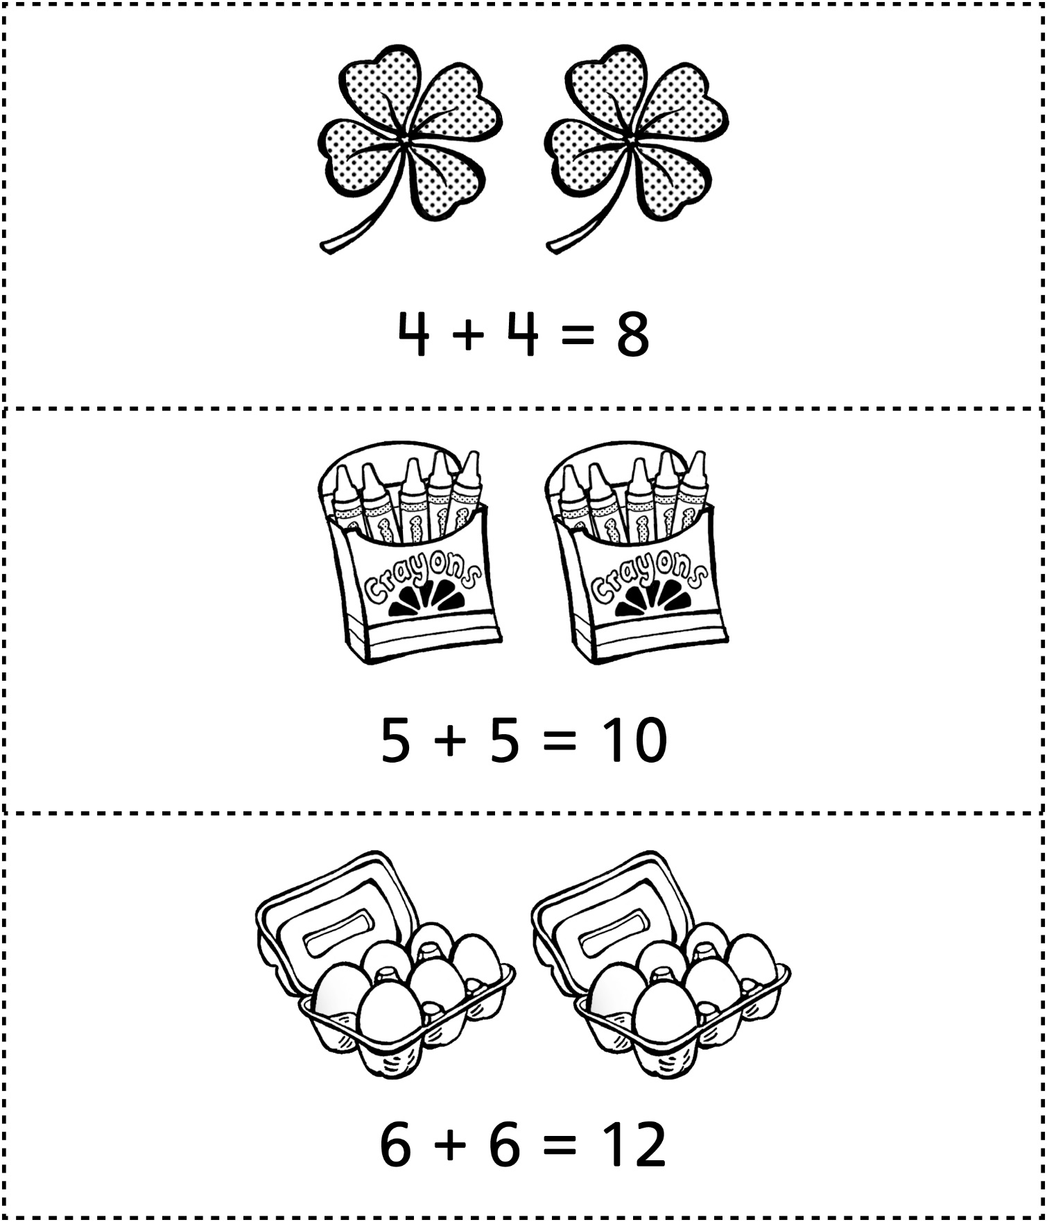

**Common Doubles**

**Master 89c**

